10 класс Индивидуальный проект

- Какое из приведённых определений проекта верно:
- Проект – уникальная деятельность, имеющая начало и конец во времени, направленная на достижение определенного результата/цели, создание определённого, уникального продукта или услуги при заданных ограничениях по ресурсам и срокам;
- Проект – совокупность заранее запланированных действий для достижения какой-либо цели;
- Проект – процесс создания реально возможных объектов будущего или процесс создания реально возможных вариантов продуктов будущего;
- . Проект – совокупность взаимосвязанных мероприятий или задач, направленных на создание определённого продукта или услуги для потребителей.

- Каким шрифтом пишется проектная работа?
А) Calibri
Б) Times New Roman
В) Microsoft
Г) Arrial

- Что из нижеперечисленного не указывается на титульном листе?
А.)сведения об авторе работы
Б) тема работы
В) число, месяц и год выполнения работы
Г) наименование учебной организации

- Какая структурная единица введения характеризует значимость и необходимость изучения выбранной темы?
- актуальность
- цель
- задача
- структура

- Научное исследование, направленное на применение новых знаний для достижения практических целей, решения конкретных задач:
- Прикладное
- Фундаментальное
- Монодисциплинарное
- .Междисциплинарное

- Задачи проекта — это:
- Шаги, которые необходимо сделать для достижения цели;
- Цели проекта;
- . Результат проекта
- . Путь создания проектной папки.

- Какой из нижеприведенных рисунок характеризует правильное оформление изображения?
А.
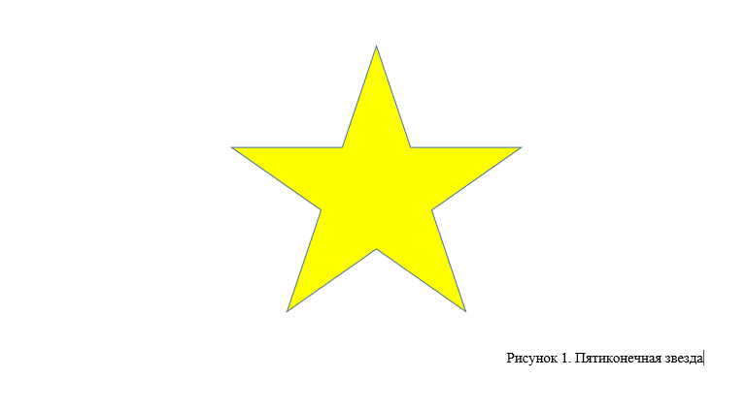
Б.
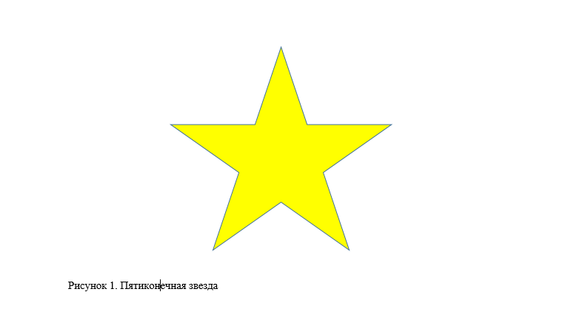
В.
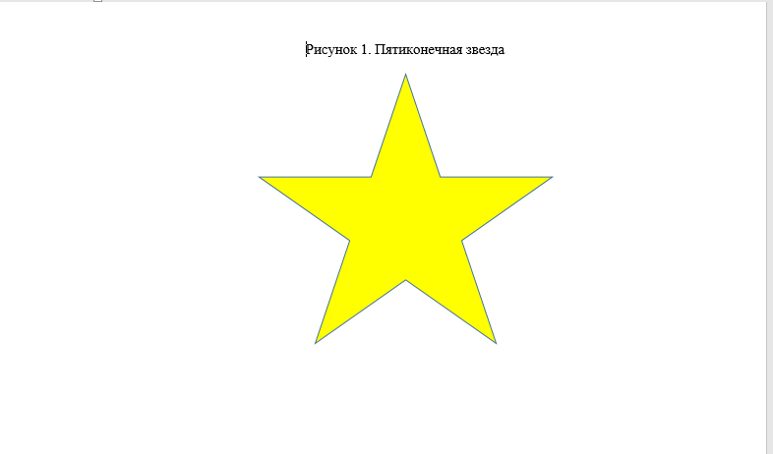

Г.
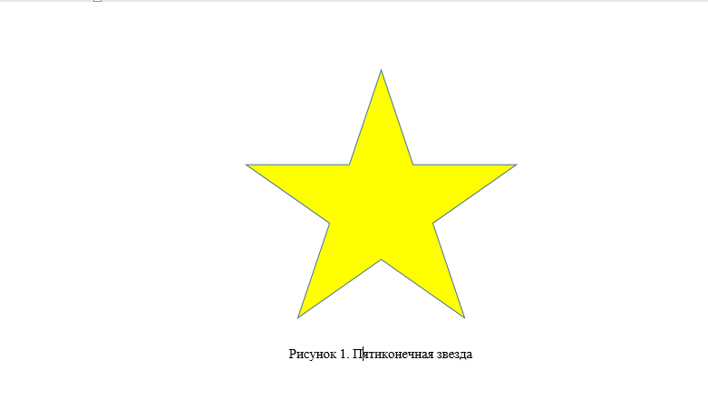

- Сколько страниц по объему занимает заключение проектной работы?
- меньше 1 стр
- 1-2 стр
- 3-4 стр
- больше 4 стр.

- Наличие какой структурной части проектной работы не обязательно?
- введение
- содержание
- заключение
- приложение

- Выберите правильное выражение:
- цель проекта может быть неконкретной и иметь различное понимание;
- бошибка в постановке цели проекта не влияет на результат;
- достижимость цели проекта обозначает, что она должна быть реалистичной.

- Расставьте соответствие между структурными частями введения и его примерами (ответ можно записать в виде А-1, Б-2, В-3 и т.д.):

Тема проектной работ «Формы рельефа на поверхности планеты Земля»

А. Актуальность | 1. Изучить поверхность Земли, рассмотреть формы рельефа, выявить различия в рельефе материков.
Б. Цель | 2. Данную тему необходимо затронуть по причине того, что наша планета Земля – это наш дом, а мы тесно с ней взаимосвязаны и напрямую зависим от всего того, что есть на ее поверхности.
В. Задачи | 3. В ходе своей работы я проводил исследование, а также сделал небольшой опрос.
Г. Объект и предмет | 4. Земля и поверхность планеты Земля.
Д. Методы | 5. Провести опрос на знание студентами сведений о формах рельефа на поверхности Земля.
Е. Научная новизна | 6. В данной работе есть введение, основная часть, заключение, список литературы и приложение.
Ж. Структура | 7. Эти сведения можно использовать в ходе составления учебного материала для студентов, опираясь на результаты и на данные о знании данной темы.

Ключ к самостоятельной работе:
1 | 2 | 3 | 4 | 5 | 6 | 7 | 8 | 9 | 10
А | Б | В | А | А | А | Г | Б | Г | В

11
А-2, Б-5, В-1, Г-4, Д-3, Е-7, Ж-6

